Департамент образования города Москвы
Государственное бюджетное общеобразовательное учреждение города Москвы
“Гимназия №1505
“Московская городская педагогическая гимназия-лаборатория””

РЕФЕРАТ
на тему

Передача данных с помощью шины I2С

Выполнил:
Андреев Аркадий Гавриилович
Руководитель:
Наумов Алексей Леонидович( )
Рецензент:
Колчугина Ольга Петровна( )

Москва
2016/2017 учебный год
Оглавление
Вступление……………………………………………………………………3
Первая глава. «Передача данных» ………………………………………4
Вторая глава. «Знакомство с шиной»…………………………………….6
Третья глава. «Проект»……………………………………………………..7
Заключение……………………………………………………………………9
Источники…………………………………………………………………….10

Вступление

Данная работа посвящена подробному реферированию источников на тему передачи данных с помощью шины I2C. Передача данных - это перенос данных в виде сигналов от одной точки к другой с помощью электросвязи(способ передачи информации через электромагнитные сигналы) по каналам передачи данных. Каналами могут служить: медные провода, беспроводные каналы или запоминающие устройства.
Каждый из нас практически каждый день сталкивается с передачей данных через различные протоколы, но практически никто не знает, как устроена передача данных. К сожалению больше половины информации в сети интернет ложная, поэтому самостоятельно разобраться сложно. Поэтому в своей работе я постараюсь подробно изложить полезную информацию, подходящую для восприятия не только разбирающемуся в этой сфере человеку, но и для просто заинтересованного любителя.
Я выбрал эту тему, потому что увлекаюсь программированием микроконтроллеров Arduino, и я не раз слышал про I2C, но никогда не занимался этой темой всерьез.
В своей работе я бы хотел рассмотреть несколько вопросов. Первый - через, что вообще происходит передача данных. Второй - что такое “шина” на языке программирования. Третий - как передаются данные через шину I2C.
Логически работа разделена на три части. В первой части я собираюсь описать различные типы, каналы, особенности передачи данных(связи). Во второй я подробно рассмотрю понятие “шина” и разберу передачу данных через I2C. И в третьей части я подробно разберу программу на Arduino с использованием I2C.
Данный реферат рассчитан на любого человека, разбирающегося в микроконтроллерах или в программировании в целом.

Первая глава
«Передача данных»

Начать следует с того, что нужно разобраться, что же такое “передача данных”, зачем нужна и где используется.
Передача данных - это перенос данных от одной точки к другой, или нескольким точкам через сигналы с помощью электросвязи(канала передачи данных). Канал передачи обеспечивает передачу сигналов электросвязи с определенной частотой и скоростью передачи. Если быть проще, то канал передачи данных - это провода, беспроводные сети такие, как WI-FI и BlueTooth, запоминающие устройства.
Сигнал - это носитель информации, используемый для передачи информации в системе связи. Существуют несколько типов сигналов, я рассмотрю два основных.
Цифровой сигнал - это сигнал, который передает информацию в виде двоичного кода - либо 0, либо 1. Для передачи цифрового сигнала по аналоговым каналам используется различные модуляции(процесс изменения частоты колебаний сигнала). Цифровой сигнал либо полностью забит помехами, либо помехи вообще отсутствуют. То есть либо сигнал есть, либо его нет.
Аналоговый сигнал - это сигнал, который передает информацию непрерывным множеством возможных значений. Аналоговый сигнал может быть лишь искажен помехами.
Через каналы передачи данные передаются многими методами, все зависит от цели передачи. Я расскажу про три из них.
Первый метод называется симплексным или однонаправленным, это значит, что сигналы могут идти только в одну сторону. Чаще всего этот метод используют при подключении телевидения или радио.
Второй метод - полудуплексная передача. При данном методе данные передаются между точками поочерёдно, то есть сигналы могут идти в обе стороны, но не одновременно. Такой метод чаще всего используется в радиосвязи. Поэтому во многих фильмах во время переговоров через рации абоненты говорят друг другу “прием”. Эта фраза означает, что канал свободен и один абонент передает слово другому.
И третий метод - дуплексная передача или двунаправленная. Каждая точка может передавать друг другу сигналы одновременно. Наилучшим примером для этого метода будет телефонный разговор.
Полудуплексный метод разделяется на два - синхронный и асинхронный.
Суть асинхронного метода заключается в том, что каждый символ передается отдельным блоком, состоящим из нескольких битов. Сам блок выглядит так: сначала идут два “стартовых бита”, их задача предупредить принимающую точку о передаче, затем идет сам символ, потом “бит четности”, он помогает выявить ошибки при передаче, и в самом конце идет “стоповый бит”, он сигнализирует об окончании передачи символа. Главной проблемой данного метода является низкая скорость передачи по сравнению с синхронным методом, поэтому асинхронный метод используется при непостоянной передаче данных.
Суть синхронного метода заключается в том, что в блок входит не один символ, как в асинхронном методе, а сразу несколько. Для поддержания контакта точки отправления с точкой приема в этом методе используются специальные биты синхронизации, которые идут в начале блока. После битов синхронизации идут сами символы, затем идет код обнаружения ошибки, и в самом конце идет бит завершения.
Определения были составлены из этих ссылок:
http://kom-seti.narod.ru/index.files/3.htm
http://supervideoman.narod.ru/4_4.htm
http://electrik.info/main/school/559-cifrovoy-i-analogovyy-signal-v-chem-shodstvo-i-razlichie-dostoinstva-i-nedostatki.html

Вторая глава
«Знакомство с шиной»

Теперь стоит перейти к основной задаче моего реферата - объяснить суть работы шины I2C.
Что же такое “шина”? Шина - это некая подсистема, отвечающая за связь между устройствами, например компьютера. Устройство шины можно разбить на три уровня: электрический(физический), логический(управляющий) и механический. Ниже я рассмотрю только два из них.
Вернемся к самой I2C, I2C использует полудуплексный асинхронный метод, то есть данные передаются поочередно и побитово. Возможность количества подключения устройств ограничивается 128. На физическом уровне данная шина подразделяется на две линии: линия отвечающая за обмен данными(SDA), и линия отвечающая за передачу тактового сигнала(SCL).
Тактовый сигнал отвечает за согласование операций. То есть линия SCL является неотъемлемой частью полудуплексной передачи.
Стоит поподробнее рассмотреть электрический(физический уровень). На шине находятся так называемые “абоненты”. Они существуют двух видов: master и slave. Master отвечает за линию SCL, именно он генерирует такты. Следовательно Master направляет Slave на передачу или прием информации. В тот момент, когда Master устройство определяет отправлять Slave устройству или принимать информацию, Slave устройство пытается найти свой адрес, при наличии адреса Slave устройство выполняет предписанную себе команду. Для синхронизации пакетов данных I2C использует два условия(Start и stop).

Теперь перейдем к логическому уровню. Он отвечает за значение битов, которые отправляет и принимает физический уровень. Логический уровень можно назвать адресной структурой. Данные между устройствами шлются и принимаются пакетами. Каждый пакет состоит из девяти бит. Восемь бит содержат данные с информацией, а один - подтверждение приема.
Также существует первый(служебный) пакет. Его отправляет Master к Slave. В этом пакете содержится информация с адресом, задачей(отправлять или принимать) и ответом Slave. Если Slave принял информацию, то он переведёт линию SDA на 0, тем самым сгенерировав ответ - “принял”.
Сразу за служебным пакетом пойдут пакеты с данными: либо на прием, либо на отправку. Все зависит от восьмого бита служебного пакета(либо 0, либо 1).

Третья глава
«Проект»

Чтобы было более подробно и понятно, я приведу пример использования протокола I2C на Arduino Uno. Я собираюсь написать программу, которая будет передавать данные с гироскопа, акселерометра и барометра с помощью двух проводов, не считая питание и землю.
Начнем с подключения. На Arduino Uno и Nano линия SDA располагается на аналоговом порту A4, а линия SCL на порту A5. Для упрощения передачи данных на ардуино через протокол I2C создана библиотека Wire (<Wire.h>), она содержит множество функций значения которых будут продемонстрированы в программе. По сути на нашей схеме будет всего два абонента: Master(главное устройство - ардуино) и один Slave(ведомый - термосенсор).
Далее перейдем к схеме. Я буду использовать термосенсор TC74A0. Питание подключим к пятой ножке(5V), линию SCL к четвертой ножке(А5), линию SDL ко второй ножке(А4). И землю к третьей ножке. Также не стоит забывать, что линии SDA и SCL нужно подтянуть резистором на 10 килоом к питанию. Первая ножка (No connection) не нужна.

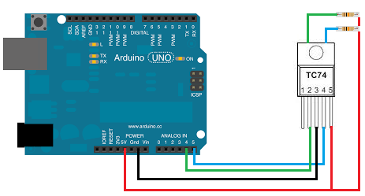

И наконец напишем код программы. Напомню, что программа должна выводить показания с термосенсора на компьютер в градусах Цельсия с определенным интервалом. Команды библиотеки Wire я буду пояснять непосредственно в программе.
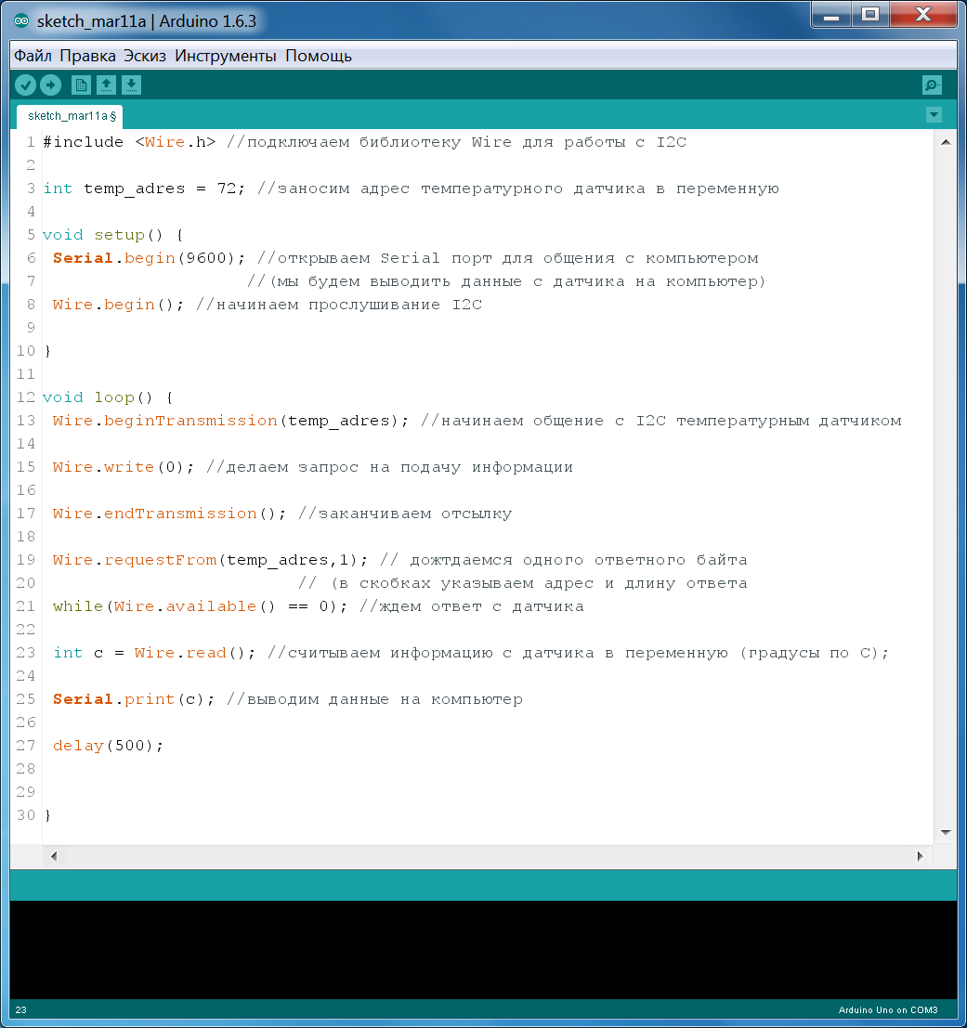

Заключение
В своем реферате я частично затронул основные принципы передачи данных и подробно изучил принцип передачи данных через шину I2C. Также я выяснил, что такое «шина» на компьютерном языке. В результате своего исследования я понял, что шина I2C значительно упрощает передачу данных между устройствами. В настоящее время в промышленности I2C используют для упрощения разработки и экономии бюджета при относительно неплохой скорости передачи. Список литературы, который я указал в источниках, может быть интересен людям готовым создавать серьёзные проекты с использованием I2C. Я считаю, что I2C может использовать, как и опытный специалист, так и новичок или любитель. Каждый сможет найти для себя простое и полезное решение.

Источники
1)Олифер, В. Г. Компьютерные сети. Принципы, технологии, протоколы. Учебник для вузов http://kom-seti.narod.ru/index.files/3.htm
2).aave. Инструкция по использованию протокола I2C совместно с Arduino http://soltau.ru/index.php/arduino/item/371-interfejs-i2c-i-arduino
3) Zoltberg Интерфейс I2C http://robocraft.ru/blog/communication/780.html
4)DI HALT Интерфейсная шина IIC (I2C) http://easyelectronics.ru/interface-bus-iic-i2c.html
5)Jeremy Blum Видеоуроки https://www.youtube.com/playlist?list=PLfDmj22jP9S759DT250VVzfZs_4VnJqLa
6)Петин, В.А. Arduino и Raspberry Pi в проектах Internet of Things

